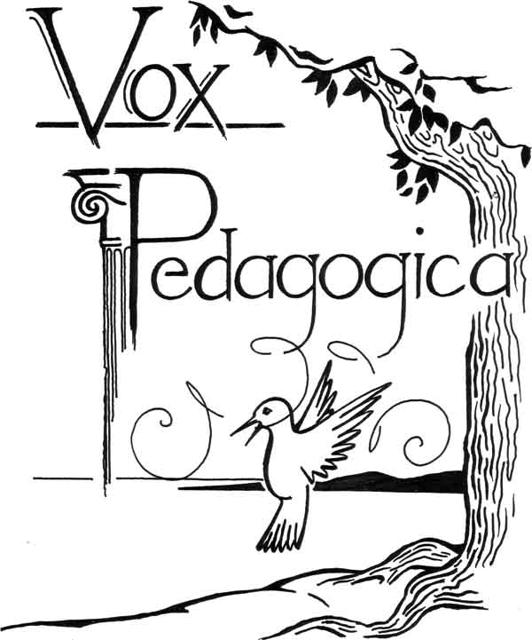

Hei varhaiskasvatuksen
ja koulujen laulavat henkilöt!

Vox Pedagogica,
opetus- ja kasvatushenkilöstön
kuoro toivottaa uudet
laulajat tervetulleiksi.

Laulamme monipuolista kevyttä
musiikkia 3-4 –äänisesti.
Kuoroamme johtaa
musikaalikapellimestari ja
näyttelijä Valtteri Gutev.

Harjoittelemme
tiistaisin klo 17.30-19.00
Kangasalan lukion
musiikkiluokassa.

Tervetuloa
mukaan matalan kynnyksen toimintaan laulamaan ja voimaantumaan kivassa seurassa työpäivän jälkeen!

Lisätietoja voi kysyä
tuire.amaral@kangasala.fi

